1. Navrhnite obchodné meno 1
2. Navrhnite logo firmy 4
3. Vytvorte hlavičkový papier firmy 5
4. Vypíšte žiadosť o vydanie živnostenského oprávnenia +osvedčenie 5
5. Vypracujte návrh na zápis komanditnej spoločnosti - 7
6. Vypracujte spoločenskú zmluvu - 7
7. Stanovte výrobný program firmy – sortiment, množstvo 7
8. Graficky znázornite TOP produkt 7
9. Vypracujte kusovník 7
10. Vypracujte technologický postup výroby 7
11. Graficky znázornite pôdorys výrobnej haly 7
12. Graficky znázornite architektúru podniku – organizačná štruktúra. 7
13. Obchodný zákonník 7
14. Živnostenský zákon 7

1. Navrhnite obchodné meno

Obchodné meno
Obchodné meno (staršie firma) je názov, pod ktorým podnikateľ vykonáva právne úkony pri svojej podnikateľskej činnosti.
Práva k obchodnému menu systematicky zaraďujeme medzi práva priemyselného vlastníctva. Ochranou tohto inštitútu sa právne úpravy zaoberali takpovediac od jeho vzniku. Treba uviesť, že pojmu obchodné meno predchádzal historicky zaužívanejší pojem „firma“, ktorý v sebe inkorporoval všetky prvky obchodného mena, ako ho poznáme dnes. Firma, teda označenie, pod ktorým obchodníci prevádzkovali svoju činnosť, sa vyvinula v stredovekom Taliansku ako súčasť bankových a úverových transakcií. Vo väčšine obchodných právnych úprav zaberá úprava firmy výraznú časť úpravy obchodnoprávnych subjektov.

Obsah
- 1 Písanie obchodnémo mena
- 2 Zásady tvorby obchodného mena
- 3 Ochrana obchodného mena
- 4 Referencie

Písanie obchodnémo mena
Norma STN 01 6910 o písaní obchodného mena uvádza: „V súvislosti s obchodnými spoločnosťami je dôležité pripomenúť, že ich obchodné meno treba písať vždy v súlade s tvarom zaregistrovaným v Obchodnom registri. Niekedy i zámena jednej hlásky môže spôsobiť zámenu názvu s inou spoločnosťou a vážne problémy napr. aj pri vymáhaní oprávnených nárokov a pod. Treba si preto všimnúť, ako uvádzajú svoje meno jednotlivé obchodní spoločnosti (veľké a malé písmená v názve, medzera v názve, rozličné znaky v názve).“^{[1]}

Zásady tvorby obchodného mena
V obchodnoprávnej teórii sa pre tvorbu obchodného mena vytvorilo niekoľko princípov, ktoré obchodné meno charakterizujú a pred inými označeniami mu určujú isté výnimočné postavenie. Ide o nasledovné zásady:
- zásada nezameniteľnosti: Obchodné meno nesmie byť príliš všeobecné, nesmie byť zameniteľné nielen v písanej forme, ale aj foneticky, prípadne iným spôsobom umožňujúcim zameniteľnosť v hospodárskej súťaži
- zásada pravdivosti: Obchodné meno musí poskytovať pravdivý obraz o podnikateľskom subjekte, ktorý je jeho nositeľom. K tomu slúžia princípy tvorby mena – meno, fantazijné či zmiešané), ktoré majú podnikateľa charakterizovať a podať aspoň približný obraz o druhu podniku a jeho forme. Pravdivosť obchodného mena sa odráža aj v povinnosti v prípade fyzických osôb používať svoje meno a priezvisko v nezmenenej forme bez zavádzajúcich doplnkov a v prípade právnických osôb povinnosť používať dodatok obchodného mena, označujúci formu obchodnej spoločnosti, resp. družstva. Taktiež povinnosť používať dodatok ako „v likvidácii“ alebo „v konkurze“ spoločnosťami postihnutými týmito skutočnosťami, je možné považovať za princíp pravdivosti obchodného mena.
- zásada úplnosti: Zásadou úplnosti rozumieme povinnosť uvádzať obchodné meno tak, ako to vyžaduje zákon, teda v jeho úplnej a nedeformovanej podobe.)
- zásada jednotnosti: Každý subjekt je oprávnený mať len jedno obchodné meno, výlučné a nezameniteľné s menami iných subjektov. Obchodné meno je potrebné používať v tej istej forme, ako je zapísané v obchodnom registri.)
Obchodným menom fyzickej osoby je jej meno a priezvisko. Obchodné meno fyzickej osoby môže obsahovať dodatok odlišujúci osobu podnikateľa alebo druh podnikania. Obchodné meno obchodných spoločností a družstva je názov, pod ktorým sú zapísané v obchodnom registri. To platí aj pre právnické osoby, ktoré sa zapisujú do obchodného registra na základe osobitného zákona. Súčasťou obchodného mena právnických osôb je aj dodatok označujúci ich právnu formu.
Obchodným menom právnickej osoby, ktorá sa nezapisuje do obchodného registra, je názov, pod ktorým bola zriadená. Podnikateľ je povinný uvádzať obchodné meno spolu s dodatkom označujúcim jeho súčasný právny stav, najmä s dodatkom „v likvidácii“, „v konkurze“ alebo „vo vyrovnaní“.
Obchodné meno nesmie byť zameniteľné s obchodným menom iného podnikateľa a nesmie vzbudzovať klamlivú predstavu o podnikateľovi alebo o predmete podnikania.
Obchodné mená viacerých právnických osôb môžu vyjadrovať spoločnú majetkovú účasť spoločníkov, ak sú navzájom odlíšiteľné. Na odlíšenie obchodného mena právnickej osoby nestačí rozdielne označenie právnej formy.
Ak ide o fyzickú osobu, stačí na odlíšenie uvedenie iného miesta podnikania. Ak má fyzická osoba rovnaké meno a priezvisko ako iný podnikateľ v tom istom mieste podnikania, je povinná doplniť svoje obchodné meno uvedením dodatku, ktorý sa týka mena alebo druhu podnikania tak, aby sa obchodné mená dali vzájomne odlíšiť. Ak podniká spolu viac osôb pod spoločným označením bez založenia právnickej osoby, sú tieto osoby spoločne a nerozdielne povinné splniť záväzky vzniknuté pri podnikaní.
Kto zdedí podnik po podnikateľovi, ktorý bol fyzickou osobou, môže podnikať pod doterajším obchodným menom s dodatkom označujúcim nástupníctvo a meno nástupcu; to isté platí pri nadobudnutí podniku na základe zmluvy od podnikateľa, ktorý je fyzickou osobou, za podmienok ustanovených v § 481 ods. 2.( Ak zo zmluvy nevyplýva niečo iné, prechádza na kupujúceho aj oprávnenie používať obchodné meno spojené s predávaným podnikom, ibaže by to bolo v rozpore so zákonom alebo s právom tretej osoby. Tomuto prevodu nebráni zmena označenia právnej formy osoby oprávnenej podnikať.Ak sa podnik predáva medzi fyzickými osobami, môže kupujúci používať obchodné meno predávajúceho, ak to zmluva určuje, a to len s dodatkom označujúcim nástupníctvo v podnikaní.)
Ak podnikateľom je fyzická osoba, ktorá zmenila svoje meno, môže používať v obchodnom mene aj svoje prvšie meno s dodatkom obsahujúcim nové meno.
Obchodné meno právnickej osoby prechádza na nástupnícku právnickú osobu s podnikom, ak zaniká pôvodná právnická osoba bez likvidácie a nástupnícka právnická osoba obchodné meno prevezme. Ak nástupnícka právnická osoba má inú právnu formu, musí sa zmeniť dodatok v súlade s jej právnou formou.
Prevod obchodného mena bez súčasného prevodu podniku je neprípustný. Prevod obchodného mena je možný aj pri prevode časti podniku, ak bude podnikateľ zostávajúcu časť prevádzkovať pod iným obchodným menom alebo táto časť zanikne likvidáciou. Ak súčasťou obchodného mena právnickej osoby je meno spoločníka alebo člena, ktorý prestal byť jej spoločníkom alebo členom, môže právnická osoba používať ďalej jeho meno len s jeho súhlasom. Pri smrti spoločníka alebo člena sa vyžaduje súhlas dediča.

Ochrana obchodného mena
Koho práva boli dotknuté neoprávneným používaním obchodného mena, môže sa proti neoprávnenému užívateľovi domáhať, aby sa takého konania zdržal a odstránil závadný stav.
Ďalej môže požadovať vydanie bezdôvodného obohatenia a primerané zadosťučinenie, ktoré sa môže poskytnúť aj v peniazoch. Ak sa neoprávneným používaním obchodného mena spôsobila škoda, možno sa jej náhrady domáhať podľa tohto zákona. Súd môže účastníkovi, ktorého návrhu sa vyhovelo, priznať v rozsudku právo uverejniť rozsudok na trovy účastníka, ktorý v spore neuspel, a podľa okolností určiť aj rozsah, formu a spôsob uverejnenia.

2. Navrhnite logo firmy

Čo je to logo?
Logo je grafický prvok / symbol označujúci firmu, organizáciu či spoločnosť.

Čo je to logotyp?
Logotyp je charakteristickým typom písma znázornený názov spoločnosti, firmy, výrobku,…
Môže obsahovať aj netextový grafický prvok.

Ochranná známka - trademark
Ochranná známka musí byť zapísaná v registri ochranných známok, ktorý vedie Úrad priemyselného vlastníctva.

Znaky kvalitného loga:
- použiteľnosť vo všetkých typoch médií
- tlačiteľné na všetkých strojoch, zobraziteľné na webe
- čitateľné aj v malých velkostiach
- čitateľné a funkčné aj v čiernobielom prevedení
- jasný a zapamätateľný vzhľad
- jednoduchý vzhľad
- unikátnosť

Moderné logo:
- abstraktné
- vyjadruje jeden postoj, jednu ideu
- málo farieb (napríklad dvojfarebné)
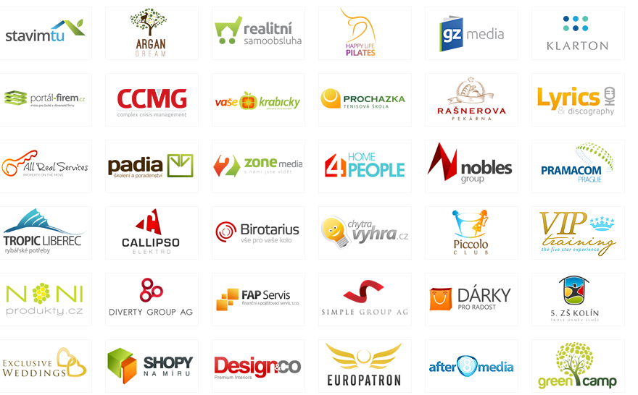

3. Vytvorte hlavičkový papier firmy

4. Vypíšte žiadosť o vydanie živnostenského oprávnenia +osvedčenie
http://www.minv.sk/?vzory-tlaciv-pre-po

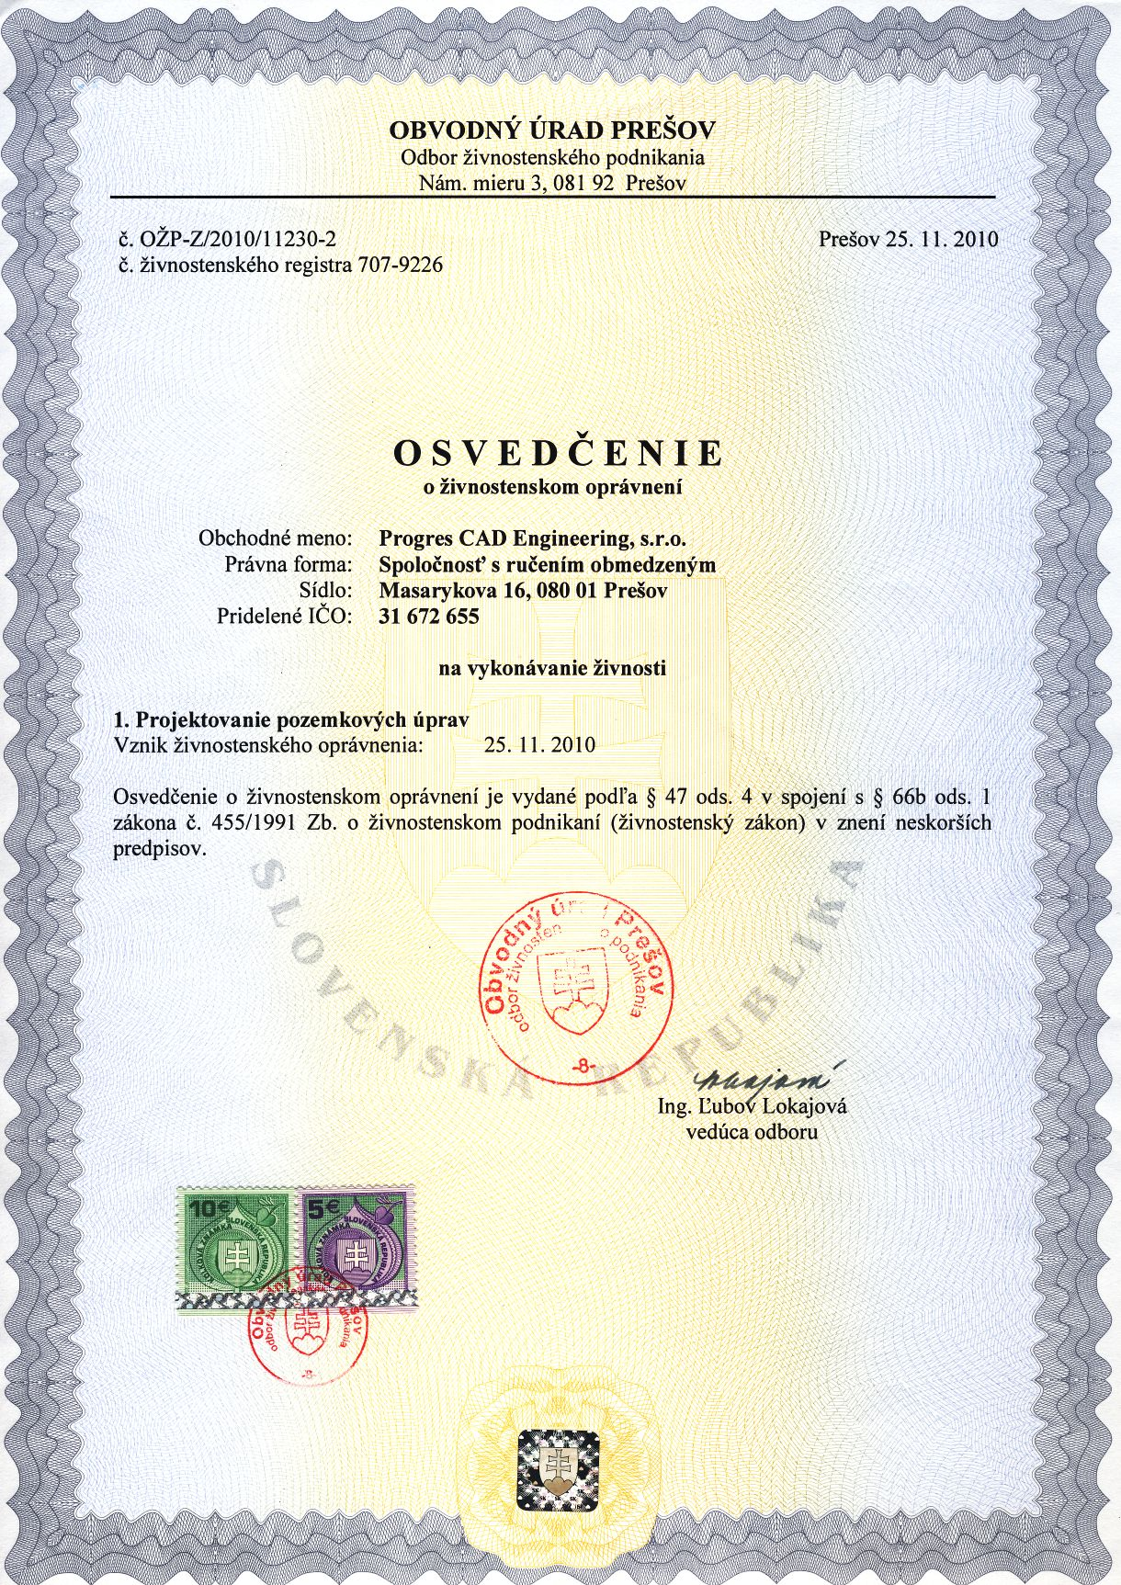

5. Vypracujte návrh na zápis komanditnej spoločnosti - https://www.justice.gov.sk/kop/or/or.htm

6. Vypracujte spoločenskú zmluvu - http://vzory-zmluv.slovenskainzercia.sk/spolocenske-zmluvy/

7. Stanovte výrobný program firmy – sortiment, množstvo

8. Graficky znázornite TOP produkt

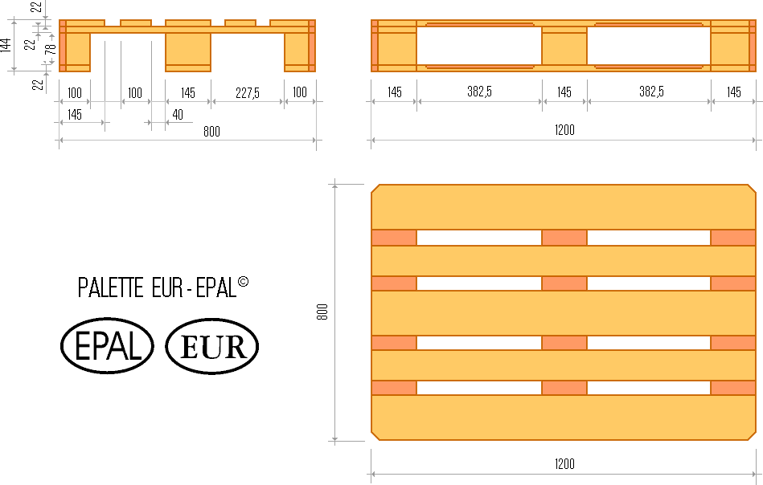

9. Vypracujte kusovník
http://www.sosdskrasno.sk/text24/?

10. Vypracujte technologický postup výroby

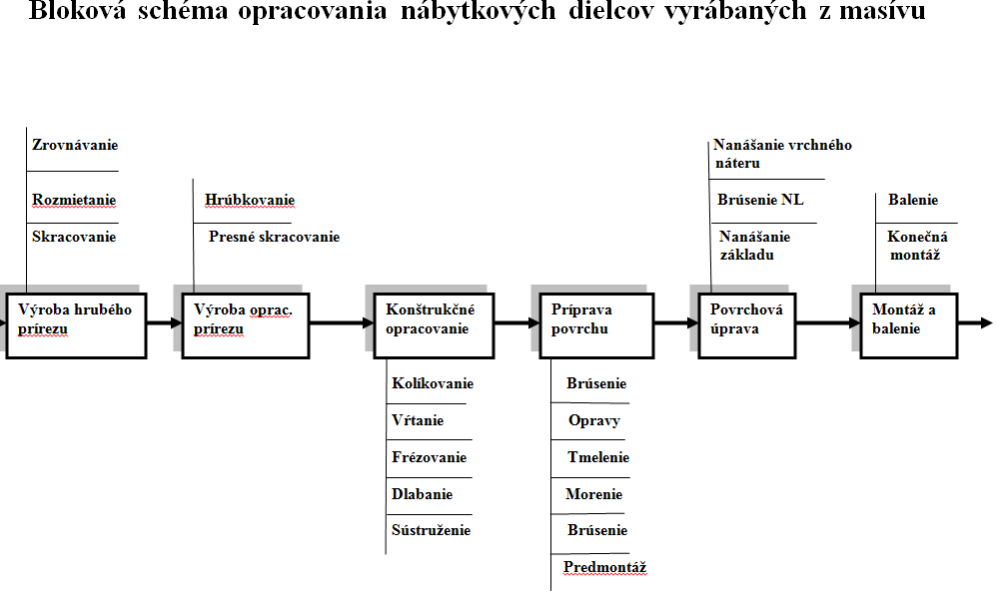

11. Graficky znázornite pôdorys výrobnej haly

- Priečny dopravník
- Pásová píla
- Prizmovacia - rozmetacia píla
- Skracovacia píla
- Miestnosť na údržbu
- Miestnosť na skladanie europaliet
1
5
6
3
4.
2

12. Graficky znázornite architektúru podniku – organizačná štruktúra.
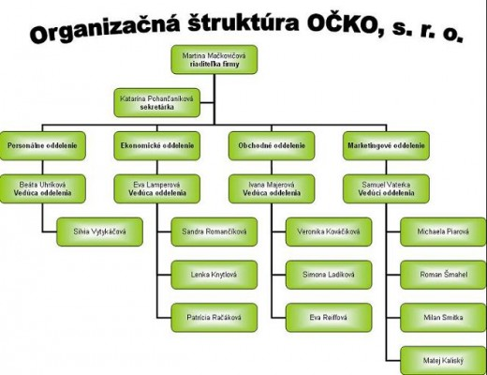

13. Obchodný zákonník –
Power Point

14. Živnostenský zákon
Power Point

